Poniedziałek: WIELKANOC
Temat dnia: Przygotowania do świąt
Witajcie kochani,
Na początek usiądźcie wygodnie i poproście rodzica o przeczytanie wiersza pt. „Wielkanoc” Doroty Kossakowskiej:
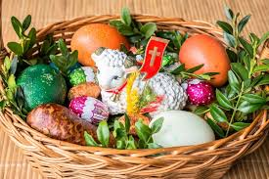
Na stole wielkanocnym jest bardzo kolorowo.
Kolorowo i smacznie i oczywiście zdrowo.
Mama upiekła mazurki, ciocia babkę zrobiła
A Hania ze swą siostrą baranka postawiła.
Baranek z cukru stoi pośród owsa młodego
Na stole się znalazło coś jeszcze bardzo pięknego.
Pisanki kolorowe zrobione przez rodzinę,
Mama, tata i babcia robili je przez godzinę.
Ala i siostra Hania też dzielnie pomagały.
Przygotowane pisanki w koszyczku układały.
Siedzi na nich kurczaczek, wygląda jak żółta kulka.
Jak promień słońca ciepłego, który się zakradł z podwórka.
Za chwilę mama przyniesie żurek z kiełbasą, sałatki
Oraz roladę z szynki- ulubioną potrawę Beatki.
Wszyscy podzielą się wielkanocną święconką i złożą sobie życzenia.
Tradycja wielkanocna od wielu lat się nie zmienia.
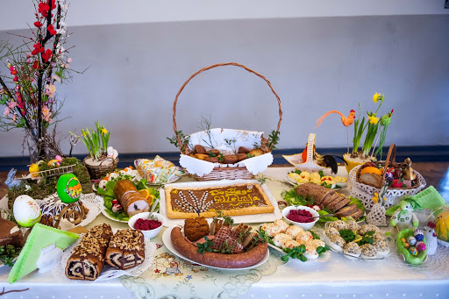

Odpowiedzcie na pytania:
- Jak wygląda wielkanocny stół?
- Jakie potrawy się na nim znajdują?
- Co wykonała cała rodzina i włożyła do koszyczka?
- Jaka jest tradycja wielkanocna?
- Czego życzylibyście sobie i innym przy wielkanocnym stole?
Zaproś rodzica/rodzeństwo do zabawy:
„Uważaj”- maszeruj po obwodzie koła, na sygnał rodzica (np. klaśnięcie) zmień kierunek marszu. Powtórz kilka razy.
„Kura i kurczątka”- zamieniasz się w kurę, a rodzic bądź rodzeństwo będzie kurczątkami
i podąża za kurą. Kura porusza się w dowolny sposób (podskakuje, skacze na jednej nodze itp.). Kurczątka naśladują kurę. Możecie zamienić się rolami.
„Wielkanocny koszyk”- otwórzcie teraz karty pracy „Pięciolatek- Razem poznajemy świat” cz.3, str. 43 i wykonajcie polecenia.
A teraz zapraszamy was do ćwiczeń z Lenką i Patrykiem
https://www.youtube.com/watch?v=eiHGj8Tuo-I
Mamy jeszcze coś dla chętnych- wielkanocne puzzle. Znajdziecie je na kolejnej stronie. Poproście rodziców żeby je wcześniej pocięli a waszym zadaniem będzie ułożenie ich
w całość.

Dobrej zabawy,
Pani Renia i Pani Gabrysia

